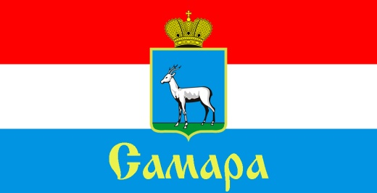
СОВЕТ ДЕПУТАТОВ
КИРОВСКОГО ВНУТРИГОРОДСКОГО РАЙОНА
ГОРОДСКОГО ОКРУГА САМАРА

443077, г. Самара, пр. Кирова, 157, Тел.(846) 995-25-15
РЕШЕНИЕ
от «26 » апреля 2023 г. № 125

Об отчете Главы Кировского внутригородского района
городского округа Самара перед Советом депутатов
Кировского внутригородского района городского округа Самара
за 2022 год

Рассмотрев вопрос об отчете Главы Кировского внутригородского района городского округа Самара перед Советом депутатов Кировского внутригородского района городского округа Самара за 2022 год, в соответствии с частью 6.1 статьи 37 Федерального закона от 06 октября 2003 года № 131-ФЗ «Об общих принципах организации местного самоуправления в Российской Федерации», Законом Самарской области от 06 июля 2015 года № 74-ГД «О разграничении полномочий между органами местного самоуправления городского округа Самара и внутригородских районов городского округа Самара по решению вопросов местного значения внутригородских районов», статьей 23 Устава Кировского внутригородского района городского округа Самара Самарской области Совет депутатов Кировского внутригородского района городского округа Самара
РЕШИЛ:

1. Отчет Главы Кировского внутригородского района городского округа Самара перед Советом депутатов Кировского внутригородского района городского округа Самара за 2022 год принять к сведению (прилагается).
2. Официально опубликовать настоящее Решение.
3. Настоящее Решение вступает в силу со дня его принятия.
4. Контроль за исполнением настоящего Решения возложить на комитет по местному самоуправлению.

Заместитель председателя
Совета депутатов О.С. Кобелянов

